**КВН, посвященный Дню космонавтики.**   
  
**«Космическое путешествие»**

**Возраст участников:** Подготовительная группа

**Цель:**1.Закрепление представлений детей о профессии космонавта, знаний из истории космонавтики;

2.Обогащение и расширение представлений детей о космической технике и космическом пространстве;

3.Формирование патриотических представлений о героизме русских космонавтов;

4.Выработка положительных установок на здоровый образ жизни;

5. Формирование таких качеств как терпение, терпимость, сопереживание и взаимовыручка.

КВН начинается демонстрацией слайдов на фоне исполняемых Ю. Гуляевым песен о Ю.А. Гагарине из цикла «Созвездие Гагарина» А. Пахмутовой и Ю. Добронравова.

**1.Ведущий.** Сегодняшний КВН посвящен знаменитому дню - Дню космонавтики . Ни для кого не секрет, что этот праздник мы отмечаем в День первого полета человека в космос. Это наш соотечественник, чем мы гордимся и всегда будем это помнить. Но сегодня мы с вами узнаем еще много интересного.

Сейчас вы станете свидетелями космического путешествия двух экипажей. И пусть это не настоящий космический полет, но ведь, возможно, наши сегодняшние «космонавты» поведут корабли к другим планетам или будут создавать эти корабли.

**Ведущий**

Внимание! Внимание! Мы ведём репортаж с космодрома Байконур о старте двух кораблей **«Восток» и «Буран»** в космическое пространство. Встречаем экипажи. Наши космонавты прошли строгий отбор.  
(Представляются экипажи кораблей «Восток» и «Буран»)   
Командир корабля «Восток» __________ , командир корабля «Буран» __________. В состав экипажей входят бортинженер, художник, ученый-исследователь, радист, астроном.   
  
 **Ведущий**

На протяжении всего полета за их работой будет наблюдать **Центр управления полетом** (**жюри**) и даст оценку готовности экипажей к выполнению различных заданий. Экипажам доложить о готовности к полёту!  
**Командиры**: Есть доложить о готовности к полёту! Товарищ председатель Государственной комиссии! Экипаж корабля (название корабля) к полёту готов! Командир корабля____________ .

**Ведущий.**

Каждый космонавт должен выполнять наши космические правила.

Итак... Ты, участник. Не забудь:  
В космонавты держишь путь.

Главным правилом у нас –

Выполнять любой приказ.   
Космонавтом хочешь стать...   
Должен много - много знать   
Любой космический маршрут –   
Открыт для тех, кто любит труд!   
Только дружных ,звездолёт   
Может взять с собой в полёт!   
Скучных, хмурых и сердитых   
Не возьмём мы на орбиты!

**Ведущий:** *«Первым правилом у нас – выполнять любой приказ. И начинаем наш КВН с разминки. Каждая команда по очереди должна отгадать космические загадки. Итак ,слушайте внимательно!*

*1.Распустила алый хвост,*

*Улетела в стаю звезд.*

*Наш народ построил эту*

*Межпланетную ( РАКЕТУ)*

*2. Освещают ночью путь,*

*Звездам не дают заснуть,*

*Пусть все спят, ей не до сна,*

*В небе не заснет … (ЛУНА)*

*3. В космосе сквозь толщу лет*

*ледяной летит объект .*

*Хвост его полоска света,*

*А зовут объект ( КОМЕТА)*

*4.Почти со скоростью света*

*Осколок летит от планеты,*

*К земле направляясь, летит и летит*

*небесный космический ..(МЕТЕОРИТ)*

*5.Специальный космический есть аппарат,*

*Сигналы на Землю он шлет всем подряд,*

*Как одинокий путник*

*Летит по орбите (СПУТНИК)*

*6.Есть специальная труба ,*

*В ней Вселенная видна,*

*Видят звезд калейдоскоп*

*Астрономы в .. (ТЕЛЕСКОП)*

Молодцы, все справились с разминкой! Приступаем к следующему заданию.

Командам необходимо выбрать 5 самых необходимых, на ваш взгляд, в космическом путешествии предметов и. Не забывайте, что мы с вами являемся членами клуба весёлых и находчивых, где хороший юмор ценится превыше всего. Итак, время пошло… называю предмет, а вы дружно, хором, громко говорите- Берем,- и хлапаете в ладоши, не берем и топаем ногами!

1команда - КАСТРЮЛЯ, КНИГА, ВЕЛОСИПЕД, РУЧКА, СКАКАЛКА, КАША В ТЮБИКАХ, ЦВЕТОК.

2КОМАНДА - МАШИНА, ЗЕРКАЛО, ФОТОГРАФИЯ МАМЫ, ФОТОАППАРАТ, МЯЧИК, ТЕЛЕСКОП, СОК В ТЮБИКЕ.   
*( дается набор предметов для выбора)*

Молодцы, команды ! Внимание, Наши корабли входят в зону невесомости *.*

Внимание! *Работа в космосе требует постоянного напряжения, физического и умственного. Необходимо всё время быть в хорошей спортивной форме.*

**Эстафета «Ракетодром»**  
*На полу разложены обручи - «ракеты».Дети под музыку бегут по кругу. По окончании музыки надо встать в обруч. Кому ракеты не досталось, выбывают из игры.*

Ждут нас быстрые ракеты

Для прогулок по планетам.

На какую захотим,

На такую полетим!

Но в игре один секрет:

Опоздавшим места нет!

Наши космонавты показали хорошую физическую форму! А мы переходим к следующему заданию.

Конкурс капитанов - игра «Бери , не бери» На стол кладется по 5 красных звезд, капитанам завязываются глаза, и кладут 5 синих звезд. Игрок должен собрать все синие звезды, команда помогает указаниями «Бери, не бери».

Вот и капитаны команд показали нам свои умения ориентироваться в космическом пространстве. Молодцы.

И следующий конкурс- Найди отличия в ракетах( распечатанные картинки ракет с различиями)

и НАШ ПОСЛЕДНИЙ КОНКУРС. Ребята, на чем космонавты летают в космос? Правильно, на ракете. И ваше задание - кто быстрее соберет картинку с ракетой, которая разрезана на части. И так…

Вот и подходит наш КВН к завершению. Предоставим слово нашему жюри для оглашения результатов и награждению команд.

ПРИЛОЖЕНИЯ

1.Разрезные картинки ракет.



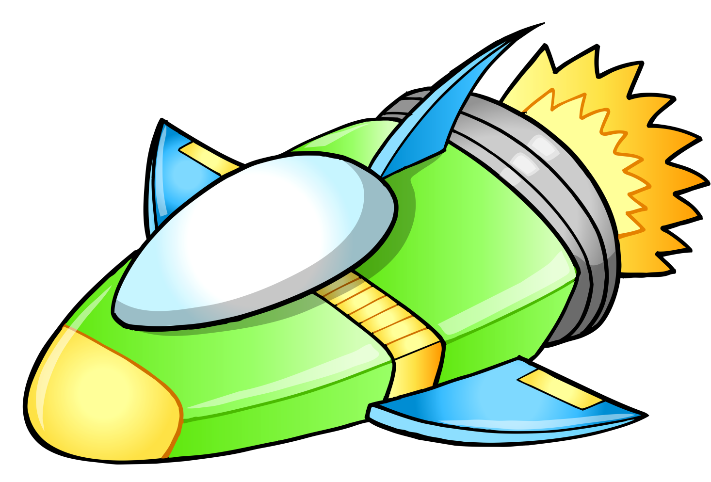

2.Найди отличия

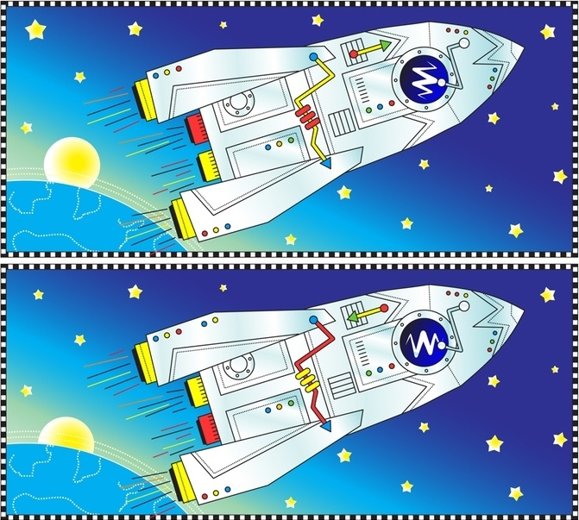

3.Медали

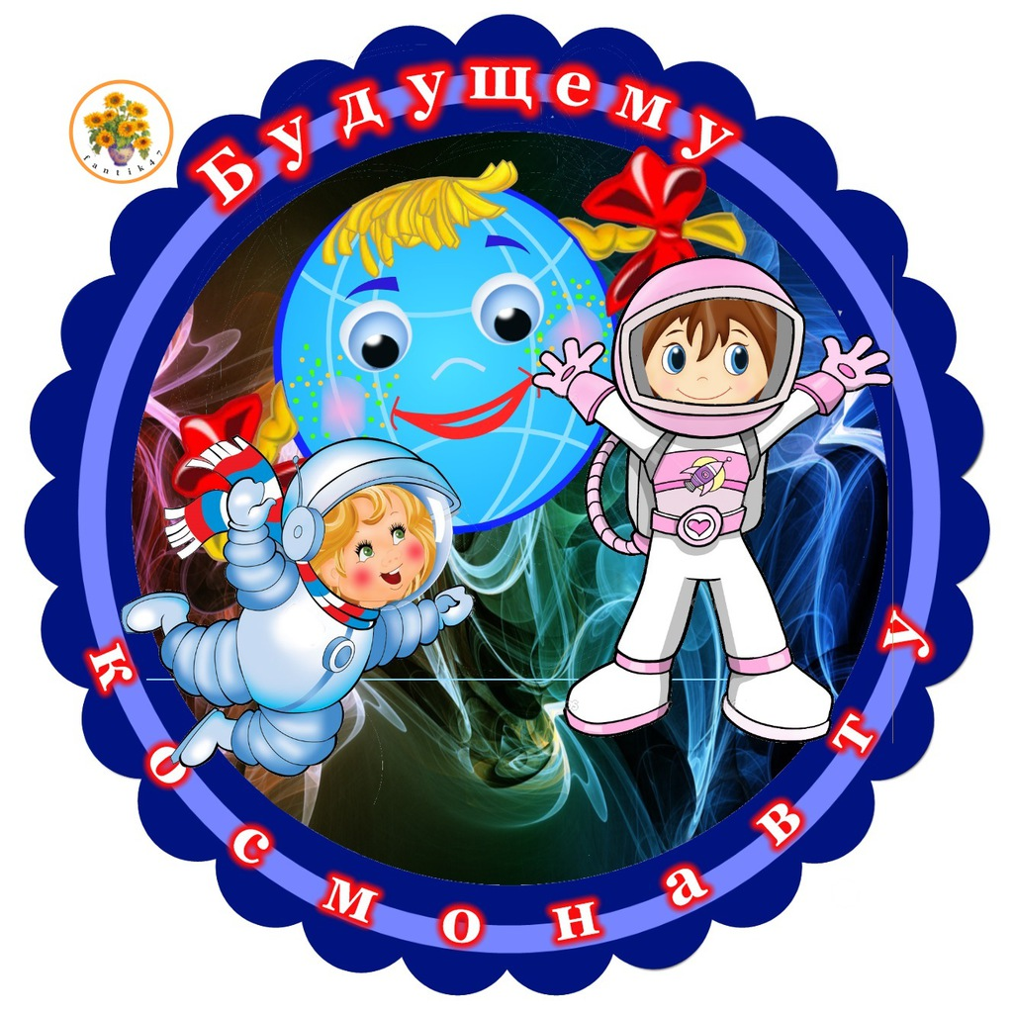

4.Наш КВН